UŽDUOTIS Nr. 6
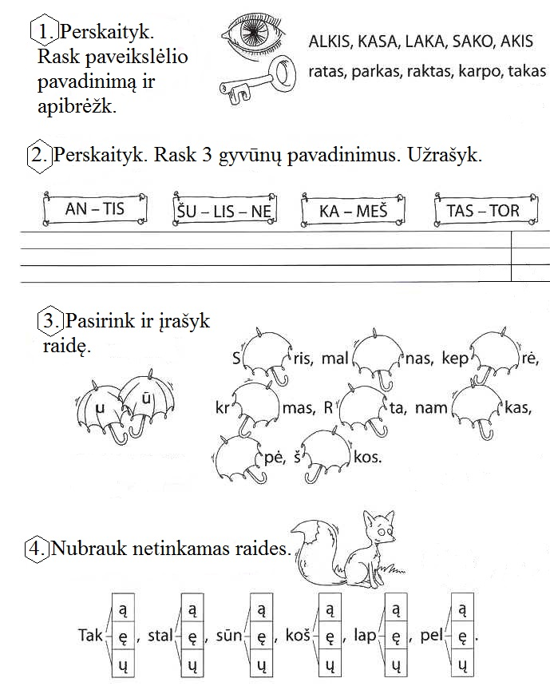

- Nustatyk ir pažymėk skaičiais sąvokų eiliškumą.
NAKTIS | DIENA | RYTAS | VAKARAS

ŠEŠTADIENIS | TREČIADIENIS | PIRMADIENIS | SEKMADIENIS

PENKTADIENIS | ANTRADIENIS | KETVIRTADIENIS

- Įrašyk į langelius 4 metų laikus, nupieš kas būdinga šiam metų laikui.
R  RUDA spalva  -------------------- | Ž  PILKA spalva  -------------------------------- | P  ŽALIA spalva  ------------------------------------------- | V  GELTONA spalva  ---------------------------

- Mėnesius priskirk kiekvienam metų laikui ir nuspalvink atitinkama spalva.
KOVAS | RUGPJŪTIS | GEGUŽĖ | VASARIS
BIRŽELIS | SAUSIS | GRUODIS | LAPKRITIS
BALANDIS | SPALIS | RUGSĖJIS | LIEPA

- Surašyk mėnesius eilės tvarka.
1. | S.................. | 2. | V.............. | 3. | K................ | 4. | B..................
5. | G.................. | 6. | B.............. | 7. | L................. | 8. | R..................
9. | R.................. | 10 | S............... | 11 | L................. | 12 | G..................

- Surask lentelėje raides ir įrašyk į tuščius langelius. Perskaityk žodį.
G F R M O L K S T
1 | L | T | Y | Ę | M | O | G | A | A
2 | I | V | U | R | K | Š | Ų | Ū | Č
3 | A | P | A | J | Ė | Ū | E | Ė | S
4 | R | A | S | Č | L | N | Į | N | Ū
5 | Ą | Ų | G | P | D | Č | Š | Ų | Ė

1O | 3R | 5K | 2G | 4S | 1T
2F | 1L | 2F | 3K | 4G | 5T

2M | 1S | 5R | 3G | 4L | 4F
1K | 3S | 1G | 3O

